TÝDEN EVROPY NA GYMNÁZIU V CHOTĚBOŘI

 | 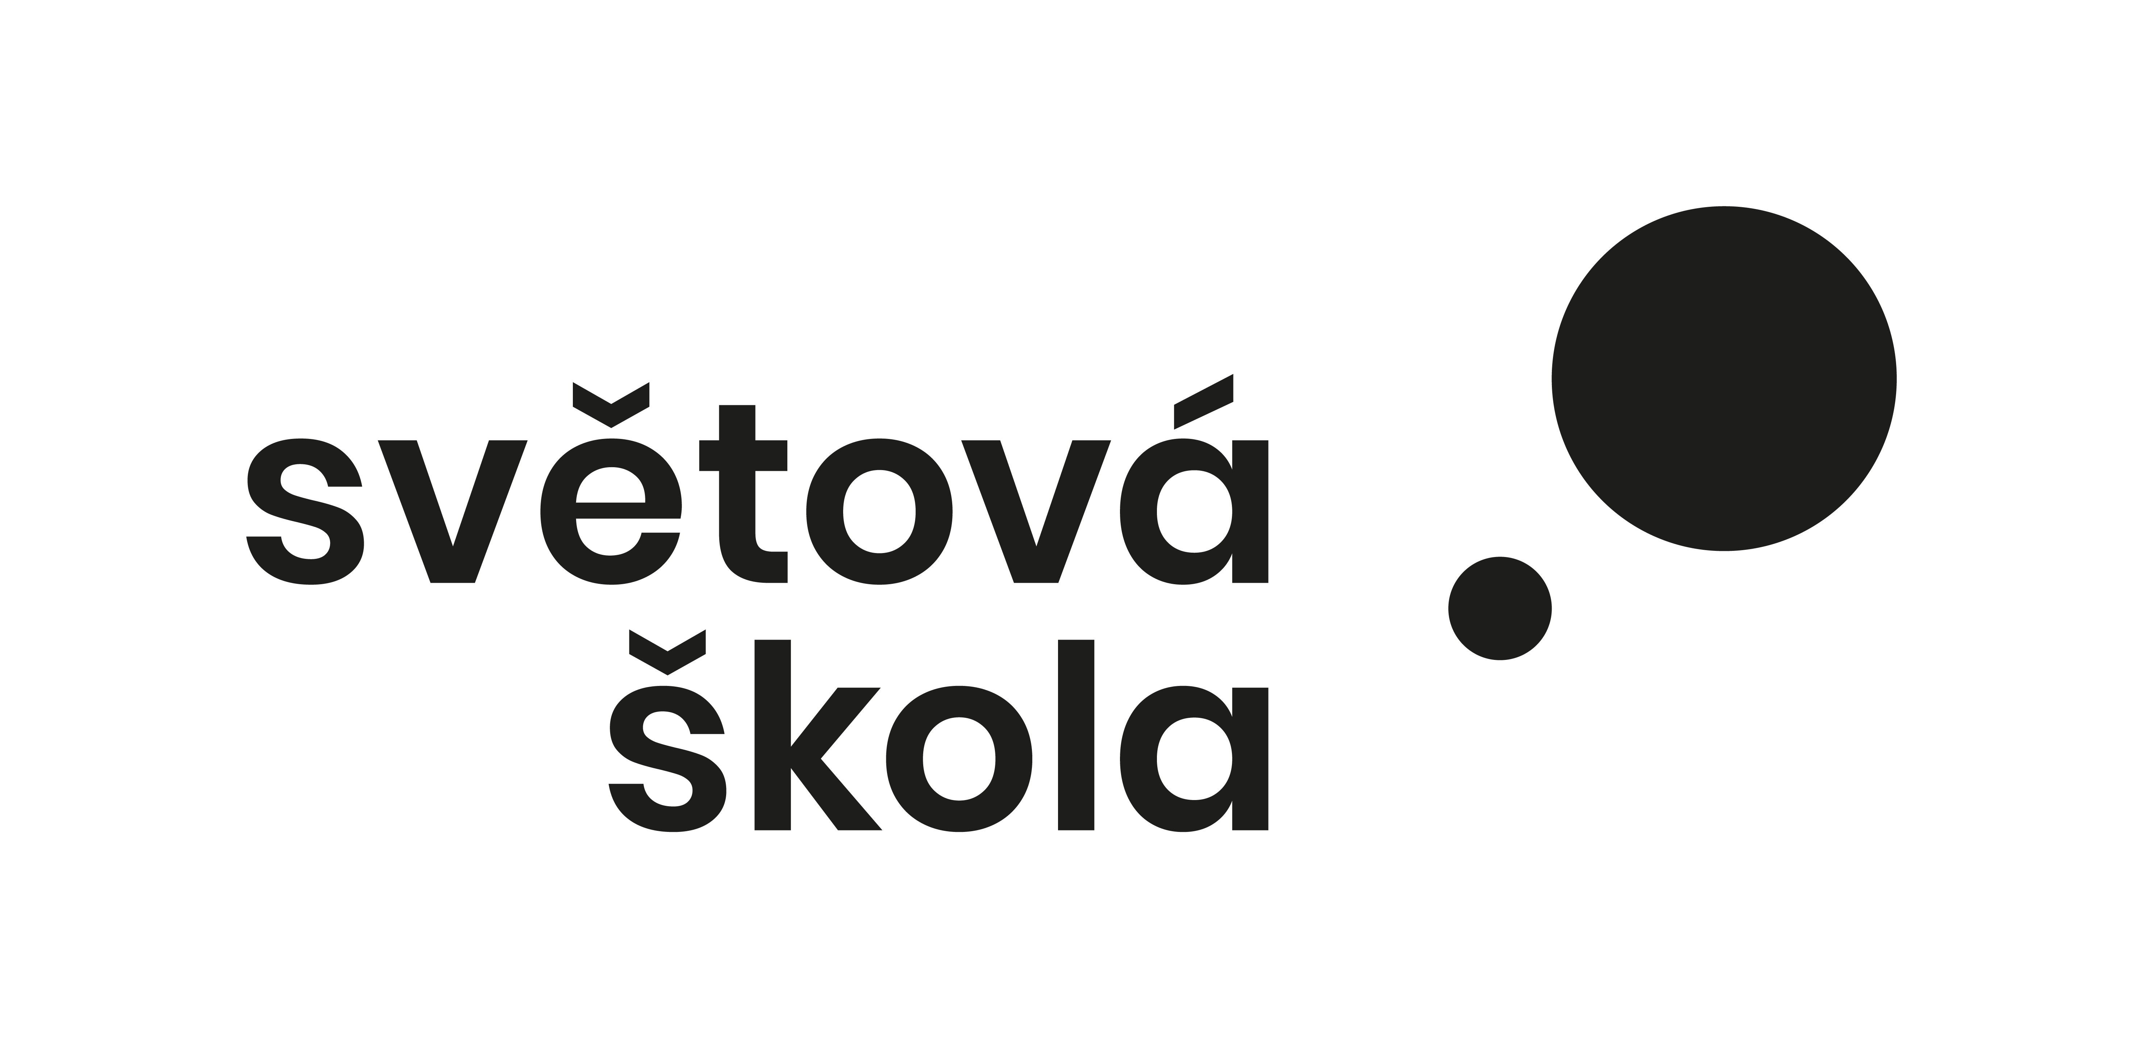 | 

Organizátor projektu: Euroklub, školní skupina Amnesty International, seminář společenských věd

Vedoucí projektu: Vendula Pekařová, Tereza Vodrážková, Tomáš Málek (sp), Kateřina Frűhbauerová, Gabriela Němcová (sx)

Garanti projektu: RNDr. Marie Jobová, PaedDr. Marcela Chalupová, Mgr. Veronika Kudrnková,
Mgr. Michaela Frűhbauerová

Výstup projektu: připomenout Den Evropy

13. 3. 2023
„Poznej Vysočinu“
- soutěž Krajského úřadu v Jihlavě o Kraji Vysočina pro mladší studenty
- účastníci - Josefína Lukesová, Daniel Korynta
- garant: RNDr. Marie Jobová

29. 3. 2023
„S Vysočinou do Evropy“
- soutěž Krajského úřadu v Jihlavě o Kraji Vysočina pro starší studenty
- účastnice – Indíra Němcová, Matěj Tvrdík
- garant: RNDr. Marie Jobová

středa 3. 5. 2023
Mgr. Jan Kabrda, Ph.D.
Europe Direct Jihlava | Eurocentrum Jihlava
Odbor komunikace o evropských záležitostech Úřadu vlády ČR
- 2.A 8:10 – 8:55, Den Evropy – přednáška, učebna číslo 6
- tercie 9:05 – 10:55, Poznej Evropu – hra, učebna číslo 6
- sexta 12:00 – 12:45, Den Evropy – přednáška, učebna číslo 9
- garant: RNDr. Marie Jobová, PaedDr. Marcela Chalupová

pátek 5. 5. 2023
Mgr. Jan Kabrda, Ph.D.
Europe Direct Jihlava | Eurocentrum Jihlava
Odbor komunikace o evropských záležitostech Úřadu vlády ČR
- septima 8:10 - 8.55, Já Evropan - beseda, učebna číslo 9
- 3. A 11:05 – 11:50, Já Evropan - beseda, učebna číslo 18
- SV 3.A + septima 12:00 – 13:40 Pojďme rozhodovat o Evropě - diskuse, učebna číslo 9
- garant: RNDr. Marie Jobová, PaedDr. Marcela Chalupová

květen 2023
Poznáváme státy EU XIII.
- v rámci hodin zeměpisu a občanské výchovy ve třídách prima, sekunda, tercie a kvarta byly přiděleny členské státy EU, žáci mají za úkol vyhledat informace a zpracovat je do plakátové podoby a krátké scénky, obojí představí v rámci Dne Evropy 10. 5. 2023, vyhodnocení
- přidělené státy – prima: Řecko, sekunda: SRN, tercie: Lucembursko, kvarta: Španělsko
- garant: RNDr. Marie Jobová

květen 2023
Finsko, nový člen NATO
- studentky kvinty (Kateřina Frűhbauerová, Gabriela Němcová) vypracovaly prezentaci o Finsku, svoji práci představí ve vyučovacích hodinách během měsíce května spolužákům z tříd prima, sekunda, tercie a kvarta. Součástí Dne Evropy bude také písemný test na tuto zemi, který organizátoři připraví a následně vyhodnotí
- prima 2. 5. 12:00 – 12:45, učebna č. 6
- sekunda 2. 5. 12:55 – 13:40, učebna č. 6
- tercie 2. 5. 10:10 – 10:55, učebna číslo 6
- kvarta 4. 5. 8:10 – 8:55, učebna číslo 6
- garant: RNDr. Marie Jobová

středa 10. 5. 2023
Den Evropy (zábavně vzdělávací program ve sportovní hale)
- Finsko
- prezentace výsledků třídních soutěží, vyhodnocení
- 8:10 – 12:30, sportovní hala, prima, sekunda, tercie, kvarta
- garant: PaedDr. Marcela Chalupová, Vendula Pekařová, Tereza Vodrážková, Tomáš Málek

